登録ファイルの作成手順
UMINシステムへ演題登録（入力）をする前に、水色枠内を入力して登録漏れがないか確認を行ってください。
枠内を全て入力しましたら、UMIN登録ページウィンドウにコピー＆ペースト登録するとスムーズにご登録いただけます。

演題登録システム（UMIN）登録前
☒ 入力項目 | 説明
☐ 大会参加登録が完了した。 | STEP1  大会参加登録は完了していますか？  演題登録には大会参加登録が必須となります。  必ず大会参加登録をすませてから、演題登録へ進むようにお願いいたします。
☐ 個人情報保護に関する注意書きを読み、理解した。 | STEP2  個人情報保護に関する注意書きは確認しましたか？  症例、事例を報告する場合、特定の個人を識別できる情報は加工または削除が必要です。匿名化が困難な場合は、本人の同意書をもらい、同意書は自身の責任で保管し、求められたらすぐに提出するようにしてください。
☐ 公益社団法人全国老人保健施設協会演題規程を確認し、同意している。 | STEP3  公益社団法人全国老人保健施設協会演題規程 は確認しましたか？  確認し、同意してからSTEP4へお進みください。
☐ 全老健会員番号を準備した。 | STEP4  演題登録には、発表者の所属機関の全老健会員番号（半角で 7 桁の 数字です。「-（ハイフン）」は不要）が必要ですので、お手元にご用意ください。

演題登録システム（UMIN）登録ページ内表示（入力項目）
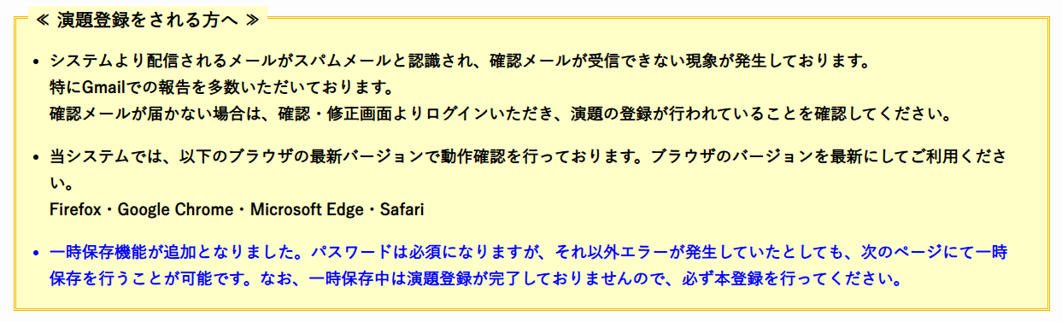
水色枠内の入力内容を完成させてください。
完成したら、左側のページ内表示の箇所に、コピー＆ペーストでご登録いただくと、スムーズに登録ができます。
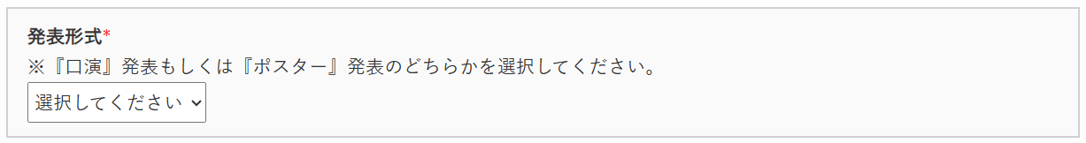 | 「口演」もしくは「ポスター」のどちらかをお選びください
 | ここをクリックして選択してください▼
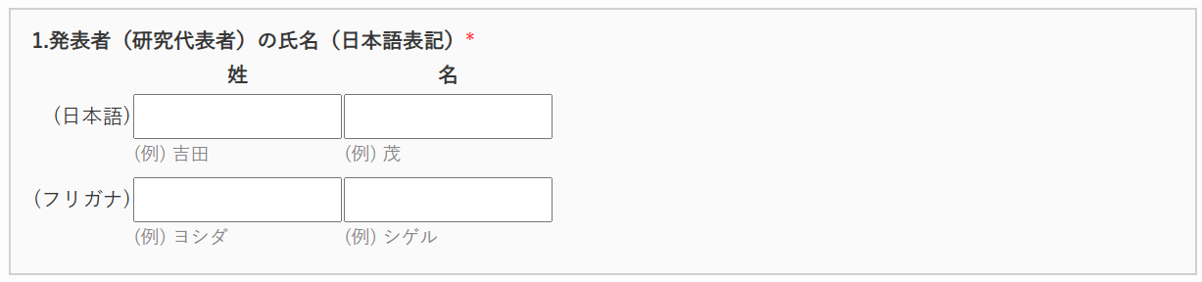 | 日本語（姓） | 日本語（名）
 | フリガナ（姓） | フリガナ（名）
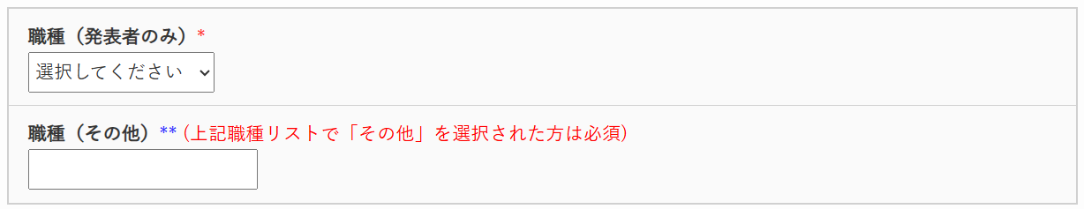 | 別紙カテゴリー表内の職種リストからお選びください
 | その他を選択された方は職種を記載ください

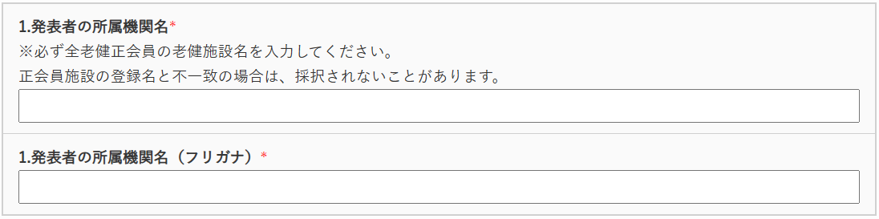 | ※必ず全老健に登録している会員施設名を入力してください。全老健への登録名と不一致の場合は、採択されないことがあります。
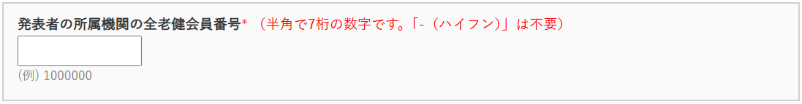 | 会員番号は大会参加・演題募集開始直前に、FAX にて各会員施設へご案内いたしますのでご確認ください。
 | 所属機関の住所を郵便番号からご登録ください。
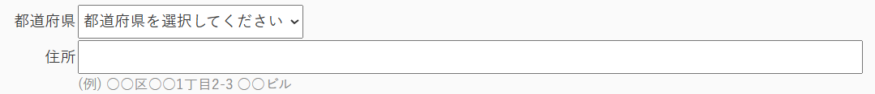 | 都道府県を選択し、住所をご登録ください
 | 半角-を含む、電話番号/内線番号をご登録ください
 | 半角-を含む、FAX番号をご登録ください
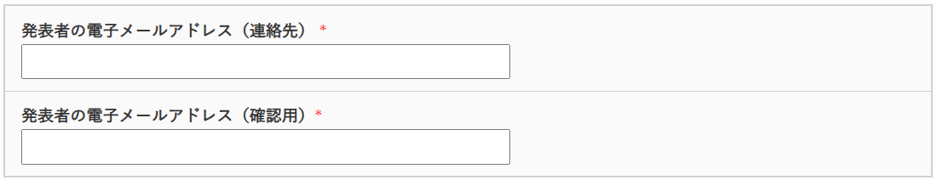 | こちらにご登録いただくメールアドレスへ採択通知をお送りします。
 | 確認用として、上記と同じアドレスをご登録ください
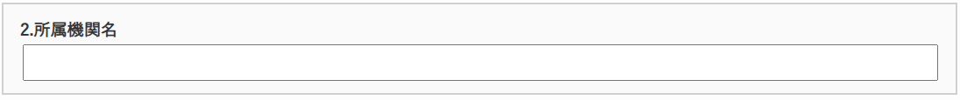 | 共同研究者の所属が発表者と違う場合は、2に所属機関名をご登録ください
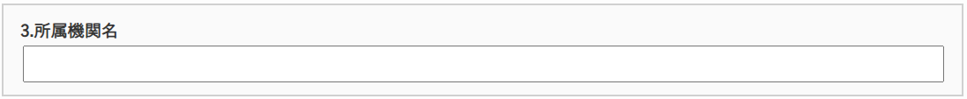 | 共同研究者が所属及び2でご登録の所属機関と異なる場合は、3で所属機関名をご登録ください
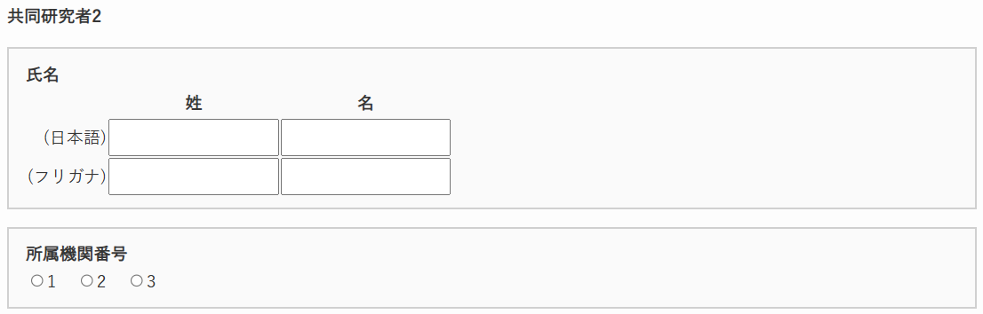 | 日本語（姓） | 日本語（名）
 | フリガナ（姓） | フリガナ（名）
 | 所属機関番号 ※複数選択はできません
 | ☐ 1 ☐ 2 ☐ 3
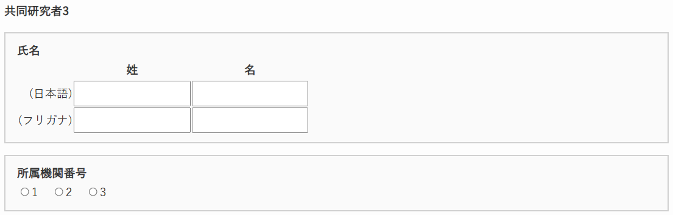 | 日本語（姓） | 日本語（名）
 | フリガナ（姓） | フリガナ（名）
 | 所属機関番号 ※複数選択はできません
 | ☐ 1 ☐ 2 ☐ 3

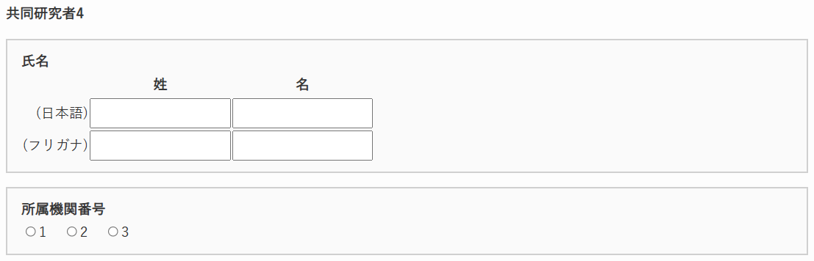 | 日本語（姓） | 日本語（名）
 | フリガナ（姓） | フリガナ（名）
 | 所属機関番号 ※複数選択はできません
 | ☐ 1 ☐ 2 ☐ 3
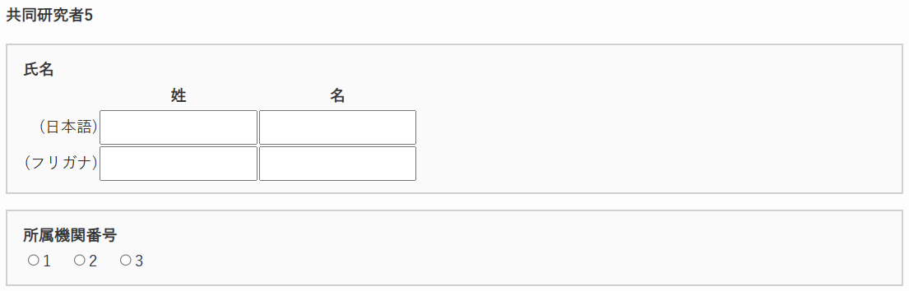 | 日本語（姓） | 日本語（名）
 | フリガナ（姓） | フリガナ（名）
 | 所属機関番号 ※複数選択はできません
 | ☐ 1 ☐ 2 ☐ 3
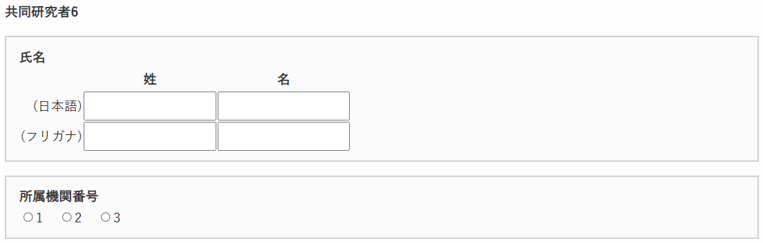 | 日本語（姓） | 日本語（名）
 | フリガナ（姓） | フリガナ（名）
 | 所属機関番号 ※複数選択はできません
 | ☐ 1 ☐ 2 ☐ 3

 | 別紙カテゴリー表からお選びください
 | 別紙カテゴリー表からお選びください
 | 別紙カテゴリー表からお選びください
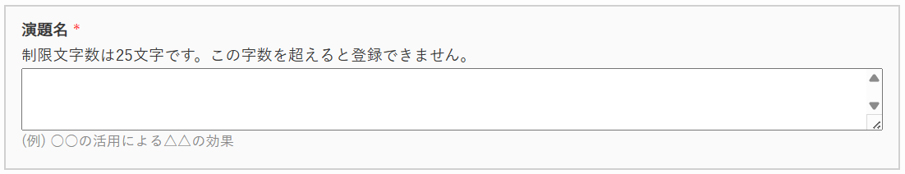 | 日程集に掲載いたします
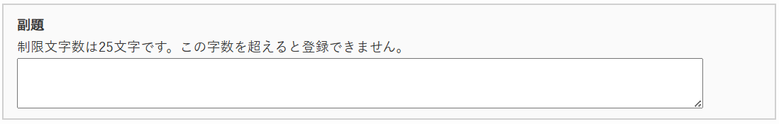 | 副題は必須項目ではありません  登録しない場合は、入力不要です
 | ※演題発表の際の振り分けの参考に使用するとともに日程集に掲載いたします。発表の「目的、方法、結果、考察」を簡潔にご記入ください。
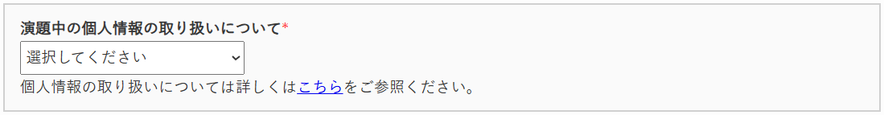 | 「個人情報の使用・掲載は無い」「匿名化がされている」「対象者から同意書を得ている」のいずれかをお選びください
 | ここをクリックして選択してください▼
抄録本文*：
抄録本文は、事前にご自身のパソコン上で作成したものを、下段の抄録本文用枠内にコピー＆ペーストして入力することをお奨めします。
【重要：作成時の注意点】
  - 校正について：登録された抄録本文等については、誤字・脱字・変換ミスを含め、大会事務局での校正・訂正等を行いません。演題登録締切後、そのまま抄録集等に反映されますので、登録者の責任において確認のうえ、登録してください。
  - 書式設定について：Word等で設定した「改行、上付き・下付き文字、イタリック、太字、下線」などは反映されません。コピー＆ペースト後は改行・書式設定が解除された文字（プレーンテキスト）になりますので、以下の「改行・書式設定タグ」を使用して手動で調整してください。
  - 不等号記号の取り扱い：書式設定タグとの混同を避けるため、本文中で不等号を用いる際は、必ず「全角記号」（例：p＜0.05）を使用してください。
  - 左詰め：先頭行は1マス空けず、左詰めで入力してください。ただし、体裁を整えるために1マス空けた方が読みやすい場合は、適宜調整していただいて構いません。
  - 図表：抄録本文欄に直接図表を書き込むと、抄録集では改行等の関係でずれてしまい図表の体裁をなさなくなります。図表は画像としてアップロードしてください。
  - ご利用のブラウザによっては入力枠が極端に横長に表示され、文章が書きにくい場合があります。その際は、抄録本文欄で適宜「Enterキー」で改行を入れていただいても構いません。これらの改行は登録時にシステム側で自動的に取り除かれるため、実際の抄録集のレイアウトには影響しません。
【改行・書式設定タグの使い方】
■ 改行：抄録本文内で改行を入れたいところには、改行したい文の頭に<BR>を記入してください。スペースを入力して改行位置の調整はできません。
（例）【はじめに】〇〇〇〇〇〇〇〇〇〇〇〇〇〇〇
<BR>【目的】〇〇〇〇〇〇〇〇〇〇
<BR>【方法】〇〇〇〇〇〇〇〇〇〇
■ 上付き文字：文字の前後を<SUP>と</SUP>で囲ってください。 （例）Na<SUP>+</SUP> → Na⁺
■ 下付き文字：文字の前後を<SUB>と</SUB>で囲ってください。 （例）H<SUB>2</SUB>O → H₂O
■ イタリック：文字の前後を<I>と</I>で囲ってください。 （例）<I>c-fos</I> → c-fos
■ 太字：文字の前後を<B>と</B>で囲ってください。 （例）<B>太文字</B> → 太文字
■ 下線：文字の前後を<U>と</U>で囲ってください。 （例）<U>下線</U> → 下線
【特殊記号・ギリシャ文字】特殊記号・ギリシャ文字の入力が困難な場合は、以下の記号をコピーして貼り付けてください。
■ 矢印：→ ← ↑ ↓
■ 単位・演算：％ ‰ Å ＋ － ± × ÷ ＝ ≠ ≒ ≡ ≦ ≧ ∞ ∽ ∝ ⊆ ⊇ ⊂ ⊃ ∪ ∩ ∧ ∨ ～ ℃
■ ギリシャ文字（小文字）：α β γ δ ε ζ η θ ι κ λ μ ν ξ ο π ρ σ τ υ φ χ ψ ω
■ ギリシャ文字（大文字）：Α Β Γ Δ Ε Ζ Η Θ Ι Κ Λ Μ Ν Ξ Ο Π Ρ Σ Τ Υ Φ Χ Ψ Ω
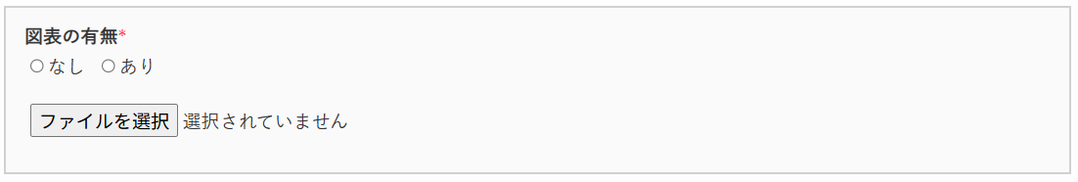 | ありと回答された方は、「ファイルを選択」より、図表を選択し、アップロードしてください。抄録に添付できる図表は１点のみとなります。登録できる画像形式はJPEG、GIF、PNGで、サイズは10MB以下です。  ※査読の対象にはなりませんので予めご了承ください。

 | 抄録本文内に演題名や共同研究者の名前の登録は不要です。入力された場合、抄録本文の制限文字数の2,400文字に含まれてしまいますので、必ず本文のみをご登録ください。
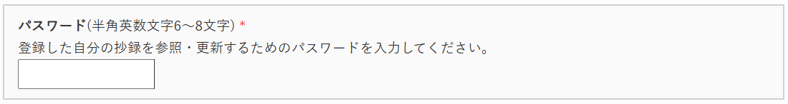 |  | パスワードは必ずご自身にて設定し、管理してください

【登録文字数の確認方法】
演題名～抄録本文の文字数の確認は、登録した文字を全て選択後、左下の文字数で登録文字数をご確認いただけます。
登録する文字のフォント種類やサイズは文字数の確認に関係ありません。
※抄録本文内に演題名や共同研究者の名前の登録は不要です。入力した場合、抄録本文の制限文字数の2,400文字に含まれてしまいますので、必ず本文のみをご登録ください。

